Les candidats à l'élection présidentielle 2012
Premier tour : le 22 avril

A l'élection présidentielle 2012, il y a 10 candidats.
Trouve le nom du candidat de chaque parti politique.
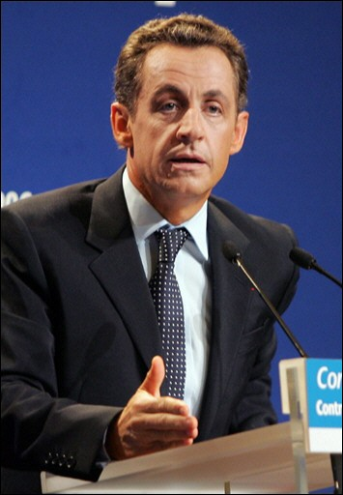
Après les résultats du premier tour le 22 avril, cherche le résultat de chacun.

Union pour un Mouvement Populaire (UMP) :
…..................................................

Résultat :
…..................%

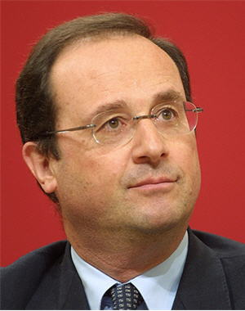

Parti Socialiste (PS) :
…..........................................................................
Résultat : ….................... %
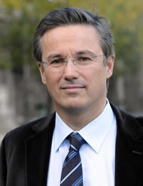

Debout la République:

…..............................................................
Résultat : …................. %

Europe Ecologie :
….....................................................
Résultat : …............ %

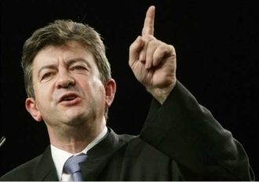

Front de gauche :

…..................................................
Résultat : ….................... %

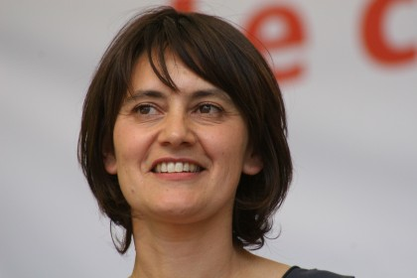
Lutte Ouvrière :
….......................................................
Résultat : …................... %

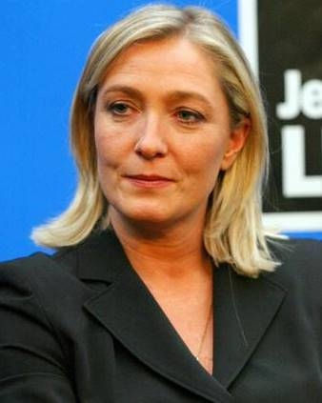

Front National (FN) :
…......................................................
Résultat : ….................... %

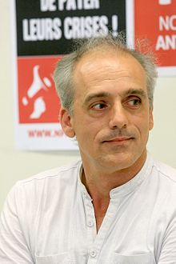

Nouveau Parti Anticapitaliste (NPA) :
…..........................................................
Résultat : ….................. %

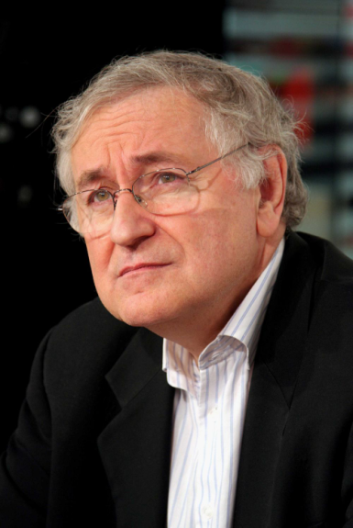

Solidarité et progrès:
….......................................................
Résultat : ….................... %

